110258

Je regrette ma jeunesse
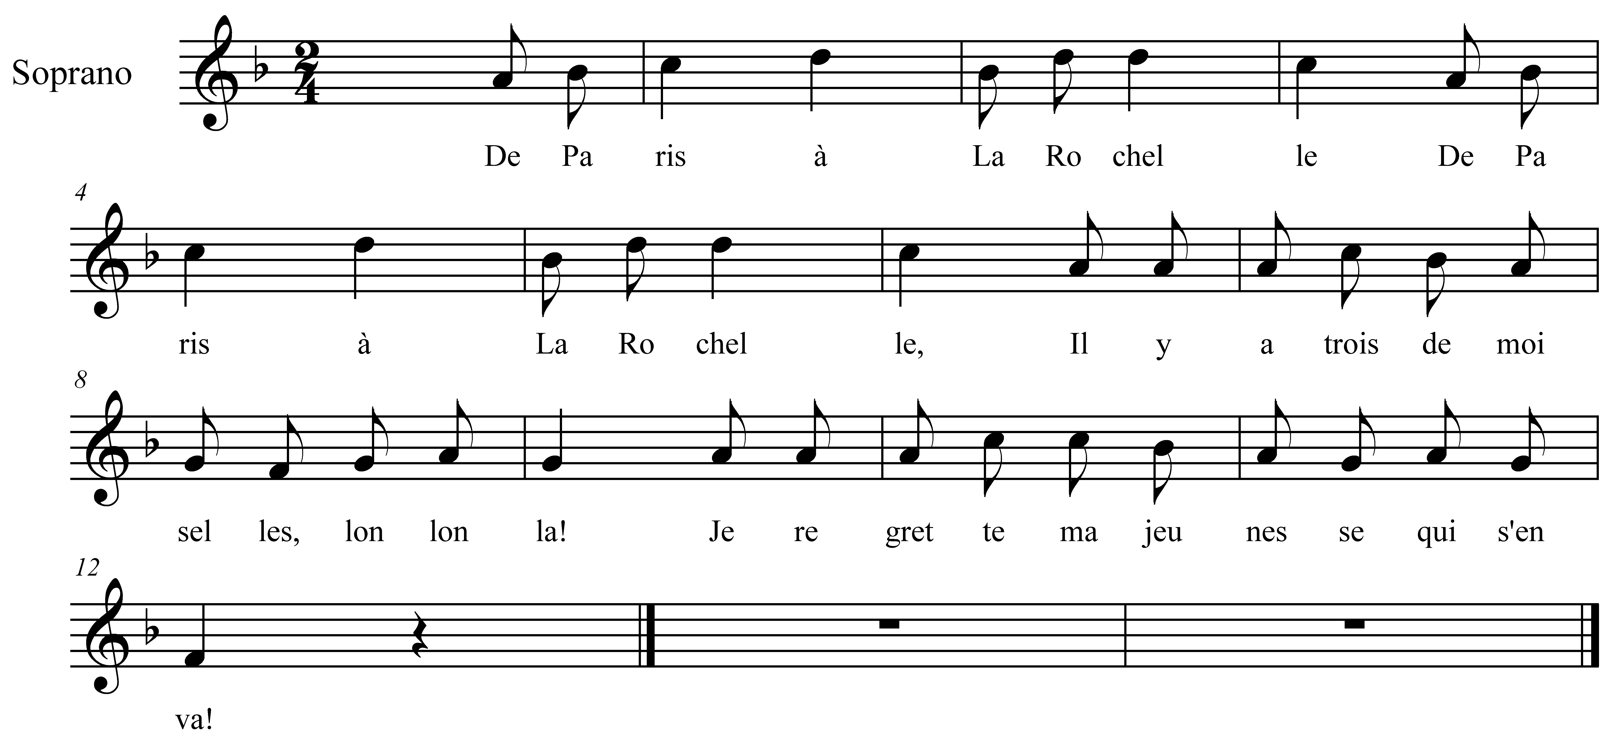

De Paris à La Rochelle (bis)
Il y a trois demoiselles
Lon lon la
Je regrette ma jeunesse qui s'en va !

Il y a trois demoiselles (bis)
La plus jeun' est la plus belle
Lon lon la
Je regrette ma jeunesse qui s'en va !

La plus jeun' est la plus belle (bis)
Ell' se coiff' à la chandelle

Lon lon la etc…

Ell' se coiff' à la chandelle (bis)
Son p'tit frèr' qui la regarde

Son p'tit frèr' qui la regarde (bis)
Oh, ma soeur, que vous êt's belle

Oh ma soeur, que vous êt's belle (bis)
Que me sere d'être belle,

Que me sèr(e) d'être belle ? (bis)
L'an prochain, je serai morte.

L'an prochain, je serai morte (bis)
Les faucheurs fauch' ront ma tombe

Les faucheurs fauch'ront ma tombe (bis)
Ils la rempliront de roses

Ils la rempliront de roses (bis)
Et des couronn's d'immortelles

